Добрый день.
Прошу рассчитать стоимость окон с установкой в г. Лобня:
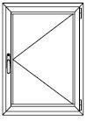 | Высота – 1460 мм,  Ширина – 870 мм,  Количество – 3 шт.
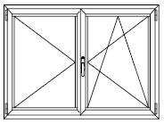 | Высота – 1460 мм,  Ширина – 1170 мм,  Правая створка с москитной сеткой,  Количество – 5 шт.
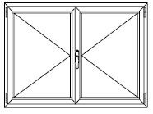 | Высота – 1460 мм,  Ширина – 1170 мм,  Количество – 4 шт.
Высота – 1160 мм,
Ширина – 570 мм,
Количество – 7 шт.

- Стеклопакет ламинированный (с улицы и помещения).
Цвет Макоре 3162002-167

или Мореный дуб 3167004-167

Ручки коричневые
- Профиль 70 мм, от 4-х камер
- Стеклопакет 32 мм
- Комплектовать подоконниками и отливами.

Параметры (размеры, цвет) являются ориентировочными, срок установки окон конец июля – первая неделя августа. Установка в стены из газосиликатных блоков.

Заранее благодарю, Алексей.
ak1971@front.ru

